1. Herbicidinė kompozicija, apimanti veiksmingą kiekį:
A) apsauginės medžiagos, kurios formulė (I), antidotiškai veiksmingą kiekį, jei reikalinga, taip pat druskos formoje (komponentas A)
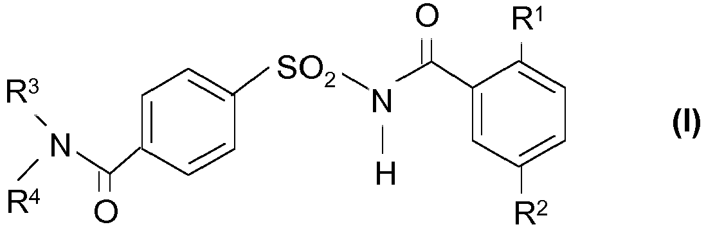
kur
R¹ žymi metoksi;
R² žymi vandenilį;
R³ žymi vandenilį; ir
R⁴ žymi ciklopropilą;
ir
B) vieno arba kelių herbicidų (komponento(ų) B), pasirinktų iš grupės, susidedančios iš flukarbazono, metsulfurono, prosulfurono, tribenurono, chlorimurono, etoksisulfurono, halosulfurono, propoksikarbazono, amidosulfurono, chlorsulfurono, triasulfurono, flupirsulfurono, EPTC, S-metolachloro, dikambos ir pendimetalino, herbicidiškai veiksmingo kiekio;
ir kur šios kompozicijos apima komponentus (A) ir (B) masės santykiu nuo 1:200 iki 200:1.

2. Herbicidinė kompozicija pagal 1 punktą, kuri kaip komponentą (B) apima veiksmingą kiekį metsulfurono, prosulfurono, tribenurono, chlorimurono, etoksisulfurono, halosulfurono, amidosulfurono, chlorsulfurono, triasulfurono arba flupirsulfurono.

3. Herbicidinė kompozicija pagal 1 punktą, kuri kaip komponentą (B) apima veiksmingą kiekį flukarbazono.

4. Herbicidinė kompozicija pagal 1 punktą, kuri kaip komponentą (B) apima veiksmingą kiekį propoksikarbazono.

5. Herbicidinė kompozicija pagal 1 punktą, kuri kaip komponentą (B) apima veiksmingą kiekį EPTC, S-metolachloro, dikambos ir pendimetalino.

6. Kovos su žalingais augalais kultūrininių augalų pasėliuose būdas, kuriame herbicidiškai veiklios kompozicijos pagal vieną arba kelis iš 1-5 punktų herbicidiškai veiksmingą kiekį taiko žalingiems augalams, pasėlių augalams, augalų sėkloms arba augalų augimo plotui.

7. Būdas pagal 6 punktą, kuriame kultūrinių augalų sėklas padengia herbicidinės kompozicijos komponento (A) apsaugine medžiaga, ir komponento (B) herbicidą taiko prieš arba po augalų sudygimo.

8. Būdas pagal bet kurį iš 6 arba 7 punktų, skirtas kovai su žalingais augalais vienkodilių augalų pasėliuose.

9. Būdas pagal bet kurį iš 6 arba 7 punktų, kur augalai yra iš grupės, susidedančios iš kukurūzų, kviečių, rugių, miežių, avižų, ryžių, sorgo, medvilnės arba sojos.

10. Būdas pagal bet kurį iš 6-9 punktų, kur pasėlių augalai buvo genetiškai modifikuoti arba buvo gauti mutacijos selekcija.

